**ユビキタスウェアラブルワークショップ論文作成ガイド**

上新振留夫（塚本短期大学），指木多須美（寺田女子大学）

* 1. **研究の背景と目的**

ユビキタスウェアラブルワークショップ（以下，UWW）では，読み易い冊子を出版するために，著者の方々の協力が不可欠である．そこで，本フォーマットを使用することを強く推奨している．このフォーマットに文章を流し込むと，あら不思議，誰でもステキな体裁になるのである．だからお願いします，編集作業を効率化させるために，貴方の清き一手間を．というわけで，本フォーマットの目的は，UWWの成果を記録に残し，当日の発表内容を手軽に理解するために統一的な論文形式を提案し，実装することである．

* 1. **これまでの研究内容**

本章では，これまでの UWW の歴史について述べる．UWWは，大学と企業の間の垣根を取り払い，ユビキタスウェアラブルの未来について語り合い，学生間の交流を深めるために開催されてきた．本ワークショップは，2007年にシーサイドホテル舞子ビラ神戸で行われた第1回に始まり，神戸市（2008），三木市（2009），神戸市（2010, 2016），舞子市（2011, 2012），淡路市（2013-2019）と兵庫県内各地の会場で開催され，今年で14回目となる．UWWでは，出席者全員でワークショップを盛り上げることが原則であり，この伝統は今も鰻のタレのごとく代々受け継がれている．なお，第1回の発表者は47人，プロシーディングは48ページだった．

ここでは，昨年行われたUWW2019 [1] について述べる．UWW2018の表紙を図1に示す．この年は，2日間で計70人が濃密な発表を行った．この人数はこれまでのワークショップにおいて過去最多であり，規模の大きさを実感するものであった．学生は緊張した面持ちで発表を行い，企業の方はウェアラブル技術の最新動向について報告を行い，先生方は研究者として，ユビキタスウェアラブルの将来を熱く語った．すべての参加者がユビキタスウェアラブルに対する情熱をぶつけ合った発表会は，数多くの驚きと笑いを巻き起こし，ちょっぴり甘酸っぱい経験と胸いっぱいの自信を胸に閉幕した．

また，神戸ルミナリエの開催中に行われた第4回以外はすべて合宿形式で行われ，ナイトセッションが企画された．ナイトセッションの詳細は諸々の事情で今回もやはり言及しないが，学生たちは新たな知見に出会い，親睦を深めた．

* 1. **オリジナルバーガーの作り方（昔の話）**
* マクドで65円ハンバーガー3個をテイクアウト．
* 飲み物は大型スーパーの1個38円ジュース．
* オカンが揚げた冷凍ポテトとチキンナゲットをバーガーに挟む．
* オカンが準備したレタスとケチャップで彩り，完成．

表1のように，表を作成してもよい．

* 1. **まとめと今後の課題**

本研究では，UWWの成果を後世までの記録に残し，当日の発表内容を手軽に理解するために，統一的な論文形式を提案し，実装を行った．また，これまでのUWWの歴史を紹介し，UWWで今後生まれる予定の黒歴史の一端を暗示した．

今後の予定は，UWWのプロシーディング作成で参加者の皆様に本フォーマットを使用していただく際に，とにかく面

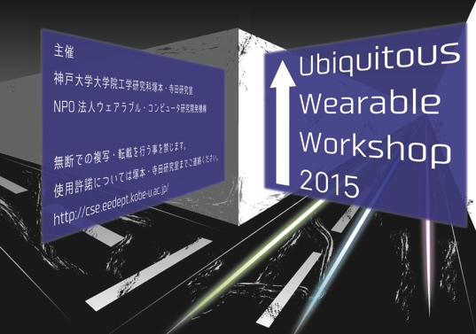

図１：ユビキタスウェアラブルワークショップ2019表紙

表１：上新先生のトキメキモーニングルーティン

|  |  |
| --- | --- |
| 時間帯 | 行動 |
| 起床後 | コップ一杯の常温水で鼻うがい． |
| 朝食 | 新鮮なフルーツ．オススメはドリアン． |
| 出勤前 | 昼ご飯の献立と一日サボる方法を考える． |

白い発表を構築可能なフォーマットの改良を目指す．また，当日は活発な議論が行われることを妄想し，UWWの発展を心から祈り続けることである [2-9]．

**参考文献**

[1] ユビキタスウェアラブルワークショップ2019プロシーディング (2019).

[2] Buruo, U., and Tasumi, Y.: New Wearable Generation, Trans. Ubi. Wearable, Vol. 7, No. 7, pp. 77-88 (2000).

[3] 上新振留夫：ウェアラブル川柳～キ（着）テる貴方に送る，17文字のメッセージ～，骨川書房 (2014).

[4] 指木多須美：ドローンを利用した町内スーパーの特売情報リアルタイム取得システム，穂下穂下処理学会論文誌，Vol. 44, No. 3, pp. 58-65 (2015).

[5] 上新振留夫：UWW十年史，骨川ファンタジア文庫 (2016)．

[6] 指木多須美，上新振留夫：ユーザの無意識動作に基づくウェアラブル端末の暗号化方式の提案，穂下穂下処理学会論文誌，Vol. 46, No. 9, pp. 179-187 (2017).

[7] 上新振留夫：ウェアラブルを止めるな！，骨川ファンタスティック映画祭正式出品，上新フィルムパートナーズ (2018).

[8] 指木多須美，上新振留夫：幼児の行動様式に基づくウェアラブル端末を用いたオートパイロット育児システムの提案，穂下穂下処理学会論文誌，Vol. 48, No. 5, pp. 80-88 (2019).

[9] 上新振留夫，指木多須美，：特殊刀による必殺技習得のためのウェアラブル端末を用いた剣道学習支援システムの提案，穂下穂下処理学会論文誌，Vol. 49, No. 6, pp. 60-68 (2020).